|  |  |  |  |  |
| --- | --- | --- | --- | --- |
| 領域：  綜合 | 配合單元：  校本課程—小小探險家 | 指導老師：  一年級教學團 | 班級：  一年 班 | 姓名： |
| 學習  目標 | 1. 認識校園的環境和成員 2. 了解禮貌的重要並實踐 | 評分：  □好棒喔□好□加油□繼續努力 | | 家長簽名： |

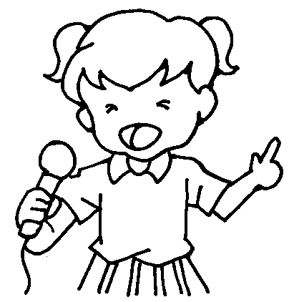

你還記得那些帥帥美美的特別來賓嗎？請到各處室找到他們，並請他們幫你簽名或蓋章喔！

|  |  |  |  |
| --- | --- | --- | --- |
| **處室名稱** | **處室主人** | **簽名或蓋章** | **禮貌表現** |
| **1.校長室** | **吳校長** |  | ☺ 😐 ☹ |
| **2.教務處** | **鍾主任** |  | ☺ 😐 ☹ |
| **3.學務處** | **陳主任** |  | ☺ 😐 ☹ |
| **4.輔導室** | **李主任** |  | ☺ 😐 ☹ |
| **5.總務處** | **莊主任** |  | ☺ 😐 ☹ |
| **6.健康中心** | **護士阿姨** |  | ☺ 😐 ☹ |